
产 品 手 册

透明硅胶抗菌剂

iHeir-GG
Silica gel antibacterial agent
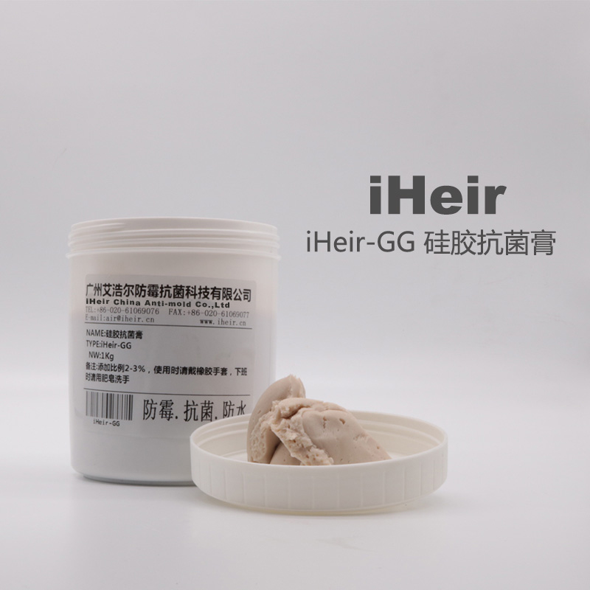
iHeir China Antifungal Technology Co.,Ltd.
广州艾浩尔防霉抗菌科技有限公司 印制
Phone-Num: 13660532750 Tel-Num: +020-86210762
E-mail: vicky@iheir.cn Web:www.iheir10.com
Add.: 广州市白云区石马桃红西街
产品概述
iHeir-GG硅胶抗菌膏是广州艾浩尔独家研发的具有国际先进水平的新型硅胶抗菌材料。用在 硅胶上不但不会导致发黄、也不会影响硅胶制品的透明度，安全等级达到医疗食品级，抗菌 率高达 99.99%，iHeir-GG 硅胶抗菌膏是以优质膏体为载体，将具有优质抗菌功能的材料以稳 定的形态均匀地分布到膏体结构中。具有安全性高和耐热性好，化学稳定性好，可添加到各 类硅胶中，起到抗菌作用，可对各类细菌进行高效广谱的杀灭和去除。

产品参数
品牌 | 艾浩尔（iHeir） | 型号 | iHeir-GG
外观 | 白色膏体 | 平均粒径 | ≤1um ≥12500
温度 | 180℃~260℃ | 功能作用 | 硅胶材料抑菌
包装方式 | 25kg竹木桶包装 | 储存环境 | ≤70℃，避光
适用范围 | 硅胶材料
执行标准 | Reach197项、RoHs、CP65、DMF
可通过的抗菌测试标准 | JIS 2801、ASTM E2149、JIS L1902、AATCC 100、ISO 22196

产品特点
1.本产品属广谱抗菌剂，抑菌效果持久，对人体无害，对皮肤无刺激性，属医疗食品级抗菌 材料。
2.具有很高的化学稳定性和热稳定性，可经受 300℃高温，且不发黄、无白点。
3.粉体粒径小，粒度分布均匀，比表面积大，经表面处理后可与多种树脂相混容，对材料的 加工性能及其它性能无影响。
4.能永久地与高分子材料相结合，耐酸碱、不易产生细菌抗药性，灭菌效果持久。
5.可根据用户要求进行粉体表面处理，以达到在介质基体中的最佳分散。

应用范围
具有抗菌功能的硅胶、橡胶制品，如冰箱橡胶封条、电脑软键盘、硅胶手机保护壳、 硅胶牙刷、儿童玩具、手环、硅胶密封圈、电子产品原件、隆胸的硅胶、硅胶内衣、硅胶厨 具、硅胶的礼品、挂饰、硅胶玩具、手机配件、遥控器按键、手机按键、电话按键、硅胶手 表带、手腕、硅胶手链、硅胶项链、餐盘、硅胶手套、游泳帽，潜水镜等。

使用方法
只需将硅胶抗菌剂在硅胶炼胶的阶段直接加入即可，需使抗菌粉体剂均匀的分散在硅橡胶 中。 添加量：根据具体情况和杀菌率要求经行选择添加，一般添加量为 1.5%-2%就能达到日常 抗菌要求。
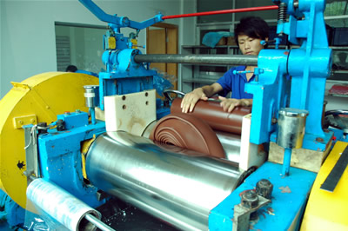

包装规格
iHeir-GG 硅胶抗菌剂以 1 公斤灌装包装。

关于我们
广东省广州市艾浩尔防霉抗菌有限公司致力于为企业客户品牌保驾护航.提供优质的售前售 后服务，如有必要我司提供技术支持和现场指导，本产品可免费提供样品供您打样。

